# 面向对象 Object Oriented

## 概述

### 面向过程

1. 分析出解决问题的步骤，然后逐步实现。

例如：婚礼筹办

-- 发请柬（选照片、措词、制作）

-- 宴席（场地、找厨师、准备桌椅餐具、计划菜品、购买食材）

-- 婚礼仪式（定婚礼仪式流程、请主持人）

1. 公式：程序 = 算法 + 数据结构
2. 优点：所有环节、细节自己掌控。
3. 缺点：考虑所有细节，工作量大。

### 面向对象

1. 找出解决问题的人，然后分配职责。

例如：婚礼筹办

-- 发请柬：找摄影公司（拍照片、制作请柬）

-- 宴席：找酒店（告诉对方标准、数量、挑选菜品）

-- 婚礼仪式：找婚庆公司（对方提供司仪、制定流程、提供设备、帮助执行）

1. 公式：程序 = 对象 + 交互
2. 优点
3. 思想层面：

-- 可模拟现实情景，更接近于人类思维。

-- 有利于梳理归纳、分析解决问题。

1. 技术层面：

-- 高复用：对重复的代码进行封装，提高开发效率。

-- 高扩展：增加新的功能，不修改以前的代码。

-- 高维护：代码可读性好，逻辑清晰，结构规整。

1. 缺点：学习曲线陡峭。

## 类和对象

1. 类：一个抽象的概念，即生活中的”类别”。
2. 对象：类的具体实例，即归属于某个类别的”个体”。
3. 类是创建对象的”模板”。

-- 数据成员：名词类型的状态。

-- 方法成员：动词类型的行为。

1. 类与类行为不同，对象与对象数据不同。

### 语法

#### 定义类

1. 代码

class 类名:

“””文档说明”””

def _init_(self,参数列表):

self.实例变量 = 参数

方法成员

1. 说明

-- 类名所有单词首字母大写.

-- _init_ 也叫构造函数，创建对象时被调用，也可以省略。

-- self 变量绑定的是被创建的对象，名称可以随意。

"""

    面向对象的思考步骤：

        现实事物  -抽象化->  类  -具体化-> 对象

    # int 类的对象

    a = 10

    # str 类的对象

    b = "悟空"

    # list 类的对象

    c = [1,2,3]

    语法：

        class 类名:

            def __init__(self, 参数):

                self.数据 = 参数

            def 方法名称(self,参数):

                方法体

        变量 = 类名(参数) # 标准：构造函数(参数)

"""

class Wife:

    # 数据：名词性的描述

    def __init__(self, name, face_score, money=0.0):

        self.name = name

        self.money = money

        self.face_score = face_score

    # 行为：动词性的功能

    def work(self):

        print(self.name, "工作")

# 创建对象(自动调用__init__函数)

w01 = Wife("双儿",97,2000)

# 自动传递对象 work(w01)

w01.work()

#### 创建对象(实例化)

变量 = 构造函数 (参数列表)

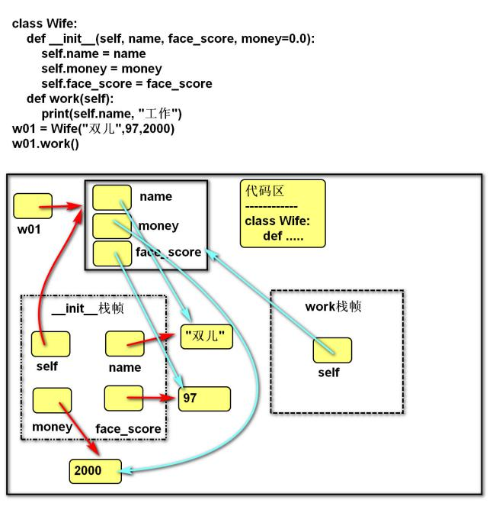

### 实例成员

#### 实例变量

1. 语法
2. 定义：对象.变量名
3. 调用：对象.变量名
4. 说明
5. 首次通过对象赋值为创建，再次赋值为修改.

w01 = Wife()

w01.name = “丽丽”

w01.name = “莉莉”

1. 通常在构造函数(_init_)中创建。

w01 = Wife(“丽丽”,24)

print(w01.name)

1. 每个对象存储一份，通过对象地址访问。
2. 作用：描述某个对象的数据。
3. __dict__：对象的属性，用于存储自身实例变量的字典。

"""

    实例成员:对象.成员名

        实例变量

            对象.变量名

        实例方法

            对象.方法()

    练习:exercise01

"""

class Wife:

    def __init__(self, name):

        # 局部变量：存储在栈帧中

        a = 10

        # 实例变量：存储在对象中

        self.name = name

    def work(self):

        # print(a) 不能访问其他方法的局部变量

        # 可以访问自身对象的实例变量

        print(self.name + "在工作")

w01 = Wife("双儿")

w02 = Wife("建宁")

print(w01.name)

print(w02.name)

# 存储了对象所有的实例变量

print(w01.__dict__)  # {'name': '双儿'}

w01.work()  # 自动传递对象地址 work(w01)

w02.work()  # 自动传递对象地址 work(w01)

Wife.work(w01)  # 手动传递对象地址 类名.方法名(对象地址)

"""

class Wife:

    pass

w01 = Wife()

w01.name = "建宁"  # 创建实例变量

w01.name = "双儿"  # 修改实例变量

print(w01.name)

dict01 = {}

dict01["a"] = "A"

dict01["a"] = "B"

print(dict01["a"])  # B

"""

# class Wife:

#     def set_name(self,name):

#         # 建议创建实例变量在__init__中

#         self.name = name

#

# w01 = Wife()

# w01.set_name("双儿")

# print(w01.name) #

#### 实例方法

1. 语法

(1) 定义： def 方法名称(self, 参数列表):

方法体

(2) 调用： 对象地址.实例方法名(参数列表)

不建议通过类名访问实例方法

1. 说明

(1) 至少有一个形参，第一个参数绑定调用这个方法的对象,一般命名为"self"。

(2) 无论创建多少对象，方法只有一份，并且被所有对象共享。

1. 作用：表示对象行为。

### 类成员

#### 类变量

1. 语法
2. 定义：在类中，方法外定义变量。

class 类名:

变量名 = 表达式

1. 调用：类名.变量名

不建议通过对象访问类变量

1. 说明

(1) 存储在类中。

(2) 只有一份，被所有对象共享。

1. 作用：描述所有对象的共有数据。

"""

    总结Python所有变量

"""

# 全局变量:存储文件中

a = 10

def func01():

    # 局部变量:存储栈帧中

    b = 20

class MyClass:

    # 类变量:存储类中    【大家：饮水机】

    d = 40

    def __init__(self):

        # 实例变量:存储对象中

        self.c = 30 # 【自己：杯子】

#### 类方法

1. 语法
2. 定义：

@classmethod

def 方法名称(cls,参数列表):

方法体

1. 调用：类名.方法名(参数列表)

不建议通过对象访问类方法

1. 说明

(1) 至少有一个形参，第一个形参用于绑定类，一般命名为'cls'

(2) 使用@classmethod修饰的目的是调用类方法时可以隐式传递类。

(3) 类方法中不能访问实例成员，实例方法中可以访问类成员。

1. 作用：操作类变量。

"""

    类成员

        类变量

            创建：在类中

            使用：用类名   类名.类变量

        类方法

    练习:exercise02

"""

class ICBC:

    # 类变量：总行的钱

    total_money = 1000000

    @classmethod

    def print_total_money(cls):

        # print("总行的钱是", ICBC.total_money)

        print("总行的钱是", cls.total_money)

    def __init__(self, name="", money=0):

        self.name = name

        # 实例变量：支行的钱

        self.money = money

        # 总行的钱减少

        ICBC.total_money -= money

tt = ICBC("天坛支行", 100000)

trt = ICBC("陶然亭支行", 200000)

# print("总行的钱：", ICBC.total_money)

ICBC.print_total_money()# print_total_money(ICBC)

### 静态方法

1. 语法
2. 定义：

@staticmethod

def 方法名称(参数列表):

方法体

1. 调用：类名.方法名(参数列表)

不建议通过对象访问静态方法

1. 说明

(1) 使用@ staticmethod修饰的目的是该方法不需要隐式传参数。(隐式传参：自动给你传参。 用staticmethod标注的方法的参数里连self都不用写)

(2) 静态方法不能访问实例成员和类成员

1. 作用：定义常用的工具函数。

静态方法是类中的函数。静态方法主要是用来存放逻辑性的代码，主要是一些逻辑属于类，但是和类本身没有交互，即在静态方法中，不会涉及到类成员和实例成员的操作。可以理解为将静态方法存在此类的名称空间中。**静态函数可以通过类名以及实例对象两种方法调用！**

## 三大特征

### 封装

#### 数据角度讲

1. 定义：

将一些基本数据类型复合成一个自定义类型。

name face_score age height weight --> Wife

1. 优势：

将数据与对数据的操作相关联。

代码可读性更高（类是对象的模板）。

class Wife:

    def __init__(self, name="", age=0):

        self.name = name

        self.age = age  # 2

w01 = Wife("双儿", 25)  # 1

print(w01.name)

print(w01.age)  #

#### 行为角度讲

1. 定义：

向类外提供必要的功能，隐藏实现的细节。

1. 优势：

简化编程，使用者不必了解具体的实现细节，只需要调用对外提供的功能。

1. 私有成员：
2. 作用：无需向类外提供的成员，可以通过私有化进行屏蔽。
3. 做法：命名使用双下划线开头。
4. 本质：障眼法，实际也可以访问。

私有成员的名称被修改为：_类名__成员名，可以通过_dict_属性或dir函数查看。

"""

    私有成员:以双下划线开头的成员

        类外无法访问,类内可以访问

        本质：障眼法

            看着是双下划线命名  __data

            实际是单下划线类名+双下划线命名 _MyClass__data

"""

class MyClass:

    def __init__(self, data=0):

        self.__data = data

    def __func01(self):

        print("func01执行喽")

c01 = MyClass(10)

print(c01.__dict__)

# print(c01.__data)

# c01.__func01()

# 不要试图访问私有成员

# print(c01._MyClass__data)

# c01._MyClass__func01()

1. 属性@property：（输入props按回车可以快速生成@property和@属性名.setter）

公开的实例变量，缺少逻辑验证。私有的实例变量与两个公开的方法相结合，又使调用者的操作略显复杂。而属性可以将两个方法的使用方式像操作变量一样方便。

1. 定义：

@property

def 属性名(self):

return self.__属性名

@属性名.setter

def 属性名(self, value):

self.__属性名= value

1. 调用：

对象.属性名 = 数据

变量 = 对象.属性名

1. 说明：

通常两个公开的属性，保护一个私有的变量。

@property 负责读取，@属性名.setter 负责写入

只写：属性名= property(None, 写入方法名)

"""

    property 属性

        价值：保护实例变量

            1. 属性名与实例变量名称相同（拦截）

            2. 属性中操作私有变量（需要被保护）

        核心：拦截

"""

class Wife:

    def __init__(self, name="", age=0):

        self.name = name

        # 属性

        self.age = age

    #  age = property(读取函数)

    #  (1) 创建属性对象property()

    #  (2) 将下面的函数作为参数property(读取函数)

    #  (3) 将属性对象交给变量名关联age

    @property

    def age(self):# 读取函数

        return self.__age

    # age.setter(设置函数)

    # (1) 调用属性的setter函数

    # (2) 将下面的函数作为参数setter(设置函数)

    @age.setter

    def age(self, value): # 设置函数

        if 25 <= value <= 30:

            self.__age = value

        else:

            raise Exception("不行")

w01 = Wife("双儿", 25)  # 1

print(w01.name)

print(w01.age)  #

# 此处为粘贴代码的结尾

"""

    @property属性各种写法

"""

"""

# 写法1：读写(能够对外提供读取和设置功能)

# 快捷键：props + 回车

class Wife:

    def __init__(self, age=0):

        self.age = age# 执行设置函数

    @property

    def age(self):  # 读取函数

        return self.__age

    @age.setter

    def age(self, value):  # 设置函数

        self.__age = value

w01 = Wife(25)

print(w01.age)# 执行读取函数

"""

"""

# 写法2：只读(只对外提供读取功能,类外不能修改)

# 快捷键：prop + 回车

class Wife:

    def __init__(self, age=0):

        self.__age = age # 为私有变量赋值

    @property

    def age(self):

        return self.__age

w01 = Wife(25)

print(w01.age)# 执行读取函数

# w01.age  = 10

"""

# 写法3：只写(只能够对外提供设置功能)

# 快捷键： 无

class Wife:

    def __init__(self, age=0):

        self.age = age  # 执行设置函数

    age = property() # 注意要写这段代码

    @age.setter

    def age(self, value):  # 设置函数

        self.__age = value

w01 = Wife(25)

# print(w01.age)  # 执行读取函数

print(w01.__dict__)

#### 设计角度讲

1. 定义：

(1) 分而治之

将一个大的需求分解为许多类，每个类处理一个独立的功能。

(2) 变则疏之

变化的地方独立封装，避免影响其他类。

(3) 高 内 聚

类中各个方法都在完成一项任务(单一职责的类)。

(4) 低 耦 合

类与类的关联性与依赖度要低(每个类独立)，让一个类的改变，尽少影响其他类。

1. 优势：

便于分工，便于复用，可扩展性强。

"""

    封装设计思想

        需求：老张开车去东北

            类：承担行为

            对象：承担数据

         1. 识别对象

            老张           车

         2. 分配职责

                去()         行驶()

         3. 建立交互

            老张调用车

    练习:exercise01

"""

# lz = Person("老张")

# ls = Person("老孙")

"""

# 写法1：直接创建对象

# 语义： 老张去东北用一辆新车

class Person:

    def __init__(self, name=""):

        self.name = name

    def go_to(self,position):

        print(self.name,"去",position)

        car = Car()

        car.run()

class Car:

    # 实例方法

    def run(self):

        print("汽车在行驶")

lw = Person("老王")

lw.go_to("东北")

lw.go_to("西北")

"""

"""

# 写法2：在构造函数中创建对象

# 语义： 老张开车自己的车去东北

class Person:

    def __init__(self, name=""):

        self.name = name

        self.car = Car()

    def go_to(self,position):

        print(self.name,"去",position)

        # 第一次.: 从栈帧到人对象

        # 第二次.: 从人到车对象

        self.car.run()

class Car:

    # 实例方法

    def run(self):

        print("汽车在行驶")

lw = Person("老王")

lw.go_to("东北")

lw.go_to("西北")

"""

# 写法3：通过参数传递对象

# 语义：人通过交通工具(参数传递而来)去东北

class Person:

    def __init__(self, name=""):

        self.name = name

    def go_to(self,position,vehicle):

        print(self.name,"去",position)

        vehicle.run()

class Car:

    # 实例方法

    def run(self):

        print("汽车在行驶")

lw = Person("老王")

c01 = Car()

lw.go_to("东北",c01)

# 此处为粘贴代码的结尾

"""

    总结

        类与类调用语法

"""

# 函数互相调用：通过函数名直接调用

# def func01():

#     func02()

# def func02():

#     print("func02")

# func01()

# 写法1：直接创建对象调

# class A:

#     def func01(self):

#         b = B()

#         b.func02()

# class B:

#     def func02(self):

#         print("func02")

#

# g01 = A()

# g01.func01()

# 写法2：构造函数创建对象调

# class A:

#     def __init__(self):

#         self.b = B()

#     def func01(self):

#         self.b.func02()

# class B:

#     def func02(self):

#         print("func02")

# g01 = A()

# g01.func01()

# 写法3：构造函数创建对象调

class A:

    def func01(self, c):

        c.func02()

class B:

    def func02(self):

        print("func02")

g01 = A()

g02 = B()

g01.func01(g02)

### 继承

#### 语法角度讲

##### 继承方法

1. 代码:

class 父类:

def 父类方法(self):

方法体

class 子类(父类)：

def 子类方法(self):

方法体

儿子 = 子类()

儿子.子类方法()

儿子.父类方法()

1. 说明：

子类直接拥有父类的方法.

"""

    继承

        财产：钱不用儿子挣，但是儿子能花

        皇位：江山不用太子打，但是太子能登基

        编程：代码不用子类写，但是子类能使用

    练习：exercise03

"""

# 从思想讲：先有子再有父

# 从编码讲：先有父再有子

# 多个类有代码的共性，且属于共同一个概念。

class Person:

    def say(self):

        print("说话")

class Student(Person):

    def study(self):

        self.say()

        print("学习")

class Teacher(Person):

    def teach(self):

        print("教学")

# 创建子类对象,可以调用父类方法和子类方法

s01 = Student()

s01.say()

s01.study()

# 创建父类对象,只能调用父类方法

p01 = Person()

p01.say()

##### 内置函数

isinstance(对象, 类型)

返回指定对象是否是某个类的对象。

issubclass(类型，类型)

返回指定类型是否属于某个类型。

# isinstance(对象,类型)  判断关系

# 学生对象  是一种  学生类型

print(isinstance(s01, Student)) # True

# 学生对象  是一种  人类型

print(isinstance(s01, Person)) # True

# 学生对象  是一种  老师类型

print(isinstance(s01, Teacher)) # False

# 人对象  是一种 学生类型

print(isinstance(p01, Student)) # False

# issubclass(类型,类型)  判断关系

# 学生类型  是一种  学生类型

print(issubclass(Student, Student)) # True

# 学生类型  是一种  人类型

print(issubclass(Student, Person)) # True

# 学生类型  是一种  老师类型

print(issubclass(Student, Teacher)) # False

# 人类型  是一种 学生类型

print(issubclass(Person, Student)) # False

# Type

# type(对象) == 类型  相等/相同/一模一样

# 学生对象的类型  是  学生类型

print(type(s01) == Student) # True

# 学生对象的类型  是  人类型

print(type(s01) == Person) # False

# 学生对象的类型  是  老师类型

print(type(s01) == Teacher) # False

# 人对象的类型    是  学生类型

print(type(p01) ==  Student) # False

##### 继承数据

1. 代码

class 子类(父类):

def __init__(self,参数列表):

super().__init__(参数列表)

self.自身实例变量 = 参数

1. 说明

子类如果没有构造函数，将自动执行父类的，但如果有构造函数将覆盖父类的。此时必须通过super()函数调用父类的构造函数，以确保父类实例变量被正常创建。

"""

    继承数据

        class 儿子(爸爸):

            def __init__(self, 爸爸构造函数参数,儿子构造函数参数):

                super().__init__(爸爸构造函数参数)

                self.数据 = 儿子构造函数参数

    练习：exercise04

"""

class Person:

    def __init__(self, name="", age=0):

        self.name = name

        self.age = age

class Student(Person):

    def __init__(self, name="", age=0, score=0):

        # 通过super()调用父类实例成员

        super().__init__(name, age)

        self.score = score

# 1. 子类没有构造函数,可以直接使用父类的

# s01 = Student()

# 2. 子类有构造函数,会覆盖父类构造函数(好像他不存在)

#    所以子类必须通过super()调用父类构造函数

s01 = Student("小明", 24, 100)

print(s01.name)

print(s01.age)

print(s01.score)

##### 定义

重用现有类的功能，并在此基础上进行扩展。

说明：子类直接具有父类的成员（共性），还可以扩展新功能。

##### 优点

一种代码复用的方式。

##### 缺点

耦合度高：父类的变化，直接影响子类。

#### 设计角度讲

##### 定义

将相关类的共性进行抽象，统一概念，隔离变化。

"""

    面向对象设计思想

    需求：老张开车去东北

    变化：增加飞机、自行车....

    封装：划分类   人类     车类

    以下代码缺点：违反开闭原则

        增加飞机,还要修改人的代码

"""

class Person:

    def __init__(self, name=""):

        self.name = name

    def go_to(self,position,vehicle):

        print(self.name,"去",position)

        if type(vehicle) == Car:

            vehicle.run()

        elif type(vehicle) == Airplane:

            vehicle.fly()

class Car:

    def run(self):

        print("汽车在行驶")

class Airplane:

    def fly(self):

        print("飞机在飞行")

# 测试.....

lw = Person("老王")

c01 = Car()

a01 = Airplane()

lw.go_to("东北",a01)

# # 此处为粘贴代码的结尾

"""

    面向对象设计思想

    需求：老张开车去东北

    变化：增加飞机、自行车....

    封装：划分类   人类     车类

    继承：隔离     人类     具体交通工具

    重写：彰显子类个性   具体交通工具重写交通工具的方法

    情景：手雷爆炸，可能伤害敌人或者玩家的生命。

    变化：还可能伤害房子、树、鸭子....

    要求：增加新事物，不影响手雷.

    体会：开闭原则

    画出架构设计图

"""

class Person:

    def __init__(self, name=""):

        self.name = name

    def go_to(self, position, vehicle):

        print(self.name, "去", position)

        vehicle.transport()

class Vehicle:

    """

        交通工具虽然没有具体功能代码

        但是在隔离人与具体交通工具

    """

    def transport(self):

        pass

class Car(Vehicle):

    def transport(self):

        print("汽车在行驶")

class Airplane(Vehicle):

    # ctrl+o

    def transport(self):

        print("飞机在飞行")

# 测试.....

lw = Person("老王")

c01 = Car()

a01 = Airplane()

lw.go_to("东北", c01)

##### 适用性

多个类在概念上是一致的，且需要进行统一的处理。

##### 相关概念

父类（基类、超类）、子类（派生类）。

父类相对于子类更抽象，范围更宽泛；子类相对于父类更具体，范围更狭小。

单继承：父类只有一个（例如 Java，C#）。

多继承：父类有多个（例如C++，Python）。

Object类：任何类都直接或间接继承自 object 类。

#### 多继承

一个子类继承两个或两个以上的基类，父类中的属性和方法同时被子类继承下来。

同名方法的解析顺序（MRO， Method Resolution Order）:

类自身 --> 父类继承列表（由左至右）--> 再上层父类

A

/ \

/ \

B C

\ /

\ /

D

"""

    多继承

        继承不是代码的复用方式

"""

class A:

    def __init__(self,a):

        self.a = a

    def func01(self):

        print("A -- func01,实例变量:",self.a)

class B:

    def __init__(self,a):

        self.b = a

    def func02(self):

        print("B -- func01实例变量:",self.b)

# C 需要使用AB的函数

class C(A, B):

    def func03(self):

        super().func01()

        super().func02()

        print("C -- func01")

# 创建C对象,使用的而是A构造函数,没有执行B构造函数.

c = C("a")

c.func03() # 因为B对象没有执行构造函数,所以不能正常工作

#此处为粘贴的代码的结尾

"""

    多继承

         同名方法解析顺序

            类.mro()

"""

class A:

    def func01(self):

        print("A -- func01")

class B(A):

    def func01(self):

        print("B -- func01")

class C(A):

    def func01(self):

        print("C -- func01")

class D(B, C):

    def func01(self):

        super().func01()  # 继承列表第一个父类

        print("D -- func01")

d = D()

d.func01()

# 解析顺序：类.mro()

# [<class '__main__.D'>, <class '__main__.B'>, <class '__main__.C'>, <class '__main__.A'>, <class 'object'>]

print(D.mro())

### 多态

#### 设计角度讲

##### 定义

父类的同一种动作或者行为，在不同的子类上有不同的实现。

"""

    多态

        定义：父类的同一种动作或者行为，在不同的子类上有不同的实现。

        步骤：

            1. 调用父

            2. 子重写

            3. 创建子

        目的：

            彰显子类个性(不同/变化/具体)

            体现开闭原则(目标)

"""

class A:

    def func01(self):

        pass

class B(A):

    # 2. 子重写

    def func01(self):

        print("B -- func01")

class C(A):

    def func01(self):

        print("C -- func01")

def func02(a):

    # 1. 调用父

    a.func01()

b = B()

c = C()

# 3. 创建子

func02(c)

# 此处为粘贴代码的结尾

"""

    创建员工管理器

        1. 记录多个员工（程序员、测试员....）

        2. 提供计算总薪资的方法.

    程序员：底薪 + 项目分红

    测试员: 底薪 + Bug数 × 5

    满足：

        开闭原则

    测试：

        创建员工管理器，存储多个员工对象。

        通过员工管理器，调用计算总薪资方法.

    三大特征

        封装：创建EmployeeManager、Programmer、Tester

        继承：创建Employee

        多态:EmployeeManager调用Employee

            Programmer、Tester重写Employee

            向EmployeeManager添加的是Programmer、Tester对象

    六大原则：

        开闭：增加新岗位的员工，EmployeeManager不改变

        单一职责：

            EmployeeManager操作所有员工

            Programmer负责实现程序员的薪资算法

            Tester负责实现测试员的薪资算法

        依赖倒置：

            EmployeeManager使用Employee

            不使用Programmer、Tester

        组合复用：

            EmployeeManager和员工薪资算法

        里氏替换：

            Programmer、Tester重写时先调用父类方法

        迪米特法则：

            Employee隔离EmployeeManager与Programmer、Tester的变化

"""

class EmployeeManager:

    def __init__(self):

        self.all_employee = []

    def add_employee(self, emp):

        self.all_employee.append(emp)

    def calculate_total_money(self):

        total_money = 0

        for emp in self.all_employee:

            total_money += emp.get_money()

        return total_money

class Employee:

    def get_money(self):

        pass

# --------------------------------

class Programmer(Employee):

    def __init__(self, base_salary, bonus):

        self.base_salary = base_salary

        self.bonus = bonus

    def get_money(self):

        super().get_money()

        return self.base_salary + self.bonus

class Tester(Employee):

    def __init__(self, base_salary, bug_count):

        self.base_salary = base_salary

        self.bug_count = bug_count

    def get_money(self):

        super().get_money()

        return self.base_salary + self.bug_count * 5

manager = EmployeeManager()

manager.add_employee(Programmer(8000, 100000))

manager.add_employee(Tester(5000, 500))

print(manager.calculate_total_money())

# 此处为粘贴代码的结尾

上面的代码优化后变成下面的

"""

    创建员工管理器

        1. 记录多个员工（程序员、测试员....）

        2. 提供计算总薪资的方法.

    程序员：底薪 + 项目分红

    测试员: 底薪 + Bug数 × 5

    满足：

        开闭原则

    测试：

        创建员工管理器，存储多个员工对象。

        通过员工管理器，调用计算总薪资方法.

"""

class EmployeeManager:

    def __init__(self):

        # 建议将使用的数据私有化

        self.__all_employee = []

    def add_employee(self, emp):

        # 如果 emp  是一种 员工类型

        if isinstance(emp, Employee):

            self.__all_employee.append(emp)

    def calculate_total_money(self):

        total_money = 0

        for emp in self.__all_employee:

            total_money += emp.get_money()

        return total_money

class Employee:

    def __init__(self, base_salary):

        self.base_salary = base_salary

    def get_money(self):

        return self.base_salary

    # ---------------以上为架构师写的代码-----------------

class Programmer(Employee):

    def __init__(self, base_salary, bonus):

        super().__init__(base_salary)

        self.bonus = bonus

    def get_money(self):

        # 先通过爸爸的方法获取底薪

        base_salary = super().get_money()

        return base_salary + self.bonus

class Tester(Employee):

    def __init__(self, base_salary, bug_count):

        super().__init__(base_salary)

        self.bug_count = bug_count

    def get_money(self):

        return super().get_money() + self.bug_count * 5

manager = EmployeeManager()

manager.add_employee(Programmer(8000, 100000))

manager.add_employee(Tester(5000, 500))

manager.add_employee("二大爷")

print(manager.calculate_total_money())

# 此处为粘贴代码的结尾

##### 作用

1. 在继承的基础上，体现类型的个性化（一个行为有不同的实现）。
2. 增强程序扩展性，体现开闭原则。

#### 语法角度讲

##### 重写

子类实现了父类中相同的方法（方法名、参数）。

在调用该方法时，实际执行的是子类的方法。

##### 快捷键

Ctrl + O

##### 内置可重写函数

Python中，以双下划线开头、双下划线结尾的是系统定义的成员。我们可以在自定义类中进行重写，从而改变其行为。

###### 转换字符串

都是ocject类里面的函数，python自定义所有的类都默认继承了ocject类

__init__函数：创建对象时候自动调用该函数

__str__函数：将原本打印只显示内存地址的对象转换为字符串(对人友好的)（打印对象时自动调用该函数）

创建一个类对象的时候，直接打印这个类对象得到的是一串内存地址，如果想改变打印对象时展示的不是内存地址，可以使用重写这个函数

在_str_的return 后面可以随意写什么都行，所以对人友好

__repr__函数：将原本打印只显示内存地址的对象转换为字符串(解释器可识别的) （通常用对象调用该函数，用来复制对象，通常配合eval方法使用）

eval()功能：能让字符串类型的代码也可以执行

"""

内置可重写函数 __str__

__repr__

"""

# 任何一个类,都直接或间接继承自object类(万类之祖).

# class Dog(object):

class Dog:

    # 时机：创建对象时

    def __init__(self, variety, name, age, weight=0.0):

        self.variety = variety

        self.name = name

        self.age = age

        self.weight = weight

    # 时机：打印对象时

    def __str__(self):# 没有语法限制

        return f"我是{self.name},品种{self.variety},今年{self.age}岁了,体重{self.weight}斤"

    # 时机：拷贝对象时

    def __repr__(self): # Python语法格式

        return f'Dog("{self.variety}", "{self.name}", {self.age}, {self.weight})'

d01 = Dog("拉布拉多", "米咻", 5, 70)

#　我是米咻,品种拉布拉多,今年5岁了,体重70斤

print(d01)

# message = d01.__str__()

# print(message)

# eval() 可以把字符串类型的代码也可以执行

a = "1+2"

print(eval(a)) # 3

# eval(字符串)  --> eval(input()) 将"无所不能"

d02 = eval(d01.__repr__())

d01.name = "咻咻"

print(d02)

# 此处为粘贴的最后一行

"""

    1. 打印下列类的对象

        xx车的速度是xx

        编号xx的商品名称是xx,单价xx

        xx鼠标单价xx,宽xx,颜色xx

    2. 拷贝下列类的对象,

       修改拷贝前对象实例变量,

       打印拷贝后对象.

"""

class Car:

    def __init__(self, bread="", speed=0):

        self.bread = bread

        self.speed = speed

    # 适用性：呈现自定义对象

    def __str__(self):

        return f"{self.bread}车的速度是{self.speed}"

    # 适用性：拷贝自定义对象

    def __repr__(self):

        return 'Car("%s", %d)' % (self.bread, self.speed)

class Commodity:

    def __init__(self, cid, name, price):

        self.cid = cid

        self.name = name

        self.price = price

    def __str__(self):

        return "编号%d的商品名称是%s,单价%.2f" % (self.cid, self.name, self.price)

class Mouse:

    def __init__(self, brand, unit_price, weight, colour):

        self.brand = brand

        self.unit_price = unit_price

        self.weight = weight

        self.colour = colour

    def __str__(self) -> str:

        return f"{self.brand}鼠标单价{self.unit_price},宽{self.weight},颜色{self.colour}"

c01 = Car("奥迪", 200)

print(c01) # 奥迪车的速度是200

commodity = Commodity(1005, "口罩", 20)

print(commodity) # 编号1005的商品名称是口罩,单价20.00

c02 = eval(c01.__repr__())  # 拷贝对象

c01.bread = "奥拓"  # 修改第一个对象变量 不影响c02

print(c02) # 奥迪车的速度是200

###### 运算符重载

定义：让自定义的类生成的对象(实例)能够使用运算符进行操作。

"""

    运算符重载

"""

class Vector2:

    """

        二维向量

    """

    def __init__(self, x, y):

        self.x = x

        self.y = y

    def __add__(self, other):

        return Vector2(self.x + other.x, self.y + other.y)

pos01 = Vector2(1, 2)

pos02 = Vector2(3, 4)

pos03 = pos01 + pos02  # 遇到+号自动调用__add__方法，pos01.__add__(pos02)，相当于是pos01调用__add__，把pos02 作为参数传进去，其他算术运算符和复合运算符也是这个原理，遇到各种符号自动调用对应函数

print(pos03.__dict__)

# 此处为粘贴的最后一行

"""

    运算符重载

        增强运算符 +=  -=  *=  /=   ...

        + 无论可变还是不可变对象,都创建新对象

        += 对于可变对象,在原有基础上进行修改

           对于不可变对象,创建新对象

    练习:exercise02

"""

class Vector2:

    """

        二维向量

    """

    def __init__(self, x, y):

        self.x = x

        self.y = y

    # +=

    def __iadd__(self, other):

        # 因为自定义类是可变对象

        # 所以返回原有对象self,不是创建新对象

        self.x += other.x

        self.y += other.y

        return self

pos01 = Vector2(1, 2)

print(id(pos01))

pos01 += Vector2(3, 4)

print(id(pos01))

"""

# += 对于可变对象,在原有基础上进行修改

list01 = [1]

print(id(list01))# 139887136870152

list01 += [2]

print(id(list01))# 139887136870152

# += 对于不可变对象,创建新对象

tuple01 = (1,)

print(id(tuple01))# 139887167310872

tuple01 += (2,)

print(id(tuple01))# 139887136858376

"""

算数运算符（下面各种方法也可以重写，也是遇到各种符号自动调用）

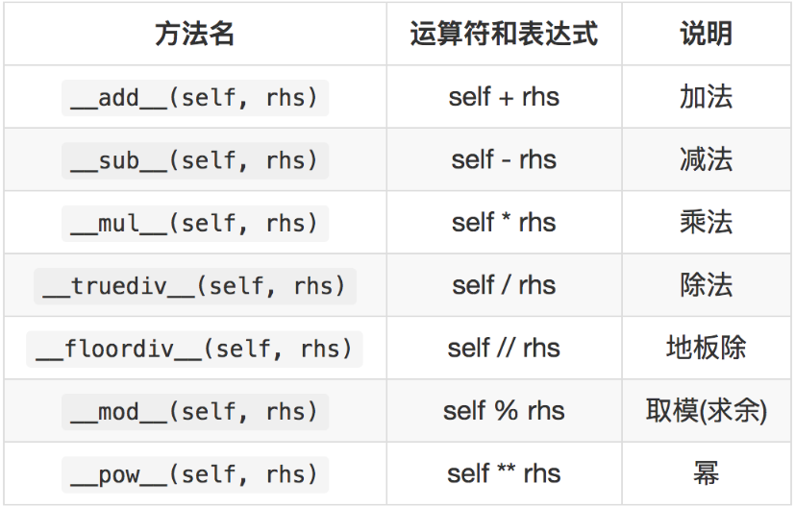

"""

    练习:自学其他算数运算符与增强运算符重载

          -             -=

          *             *=

        创建新对象     返回原对象

"""

class Vector2:

    """

        二维向量

    """

    def __init__(self, x, y):

        self.x = x

        self.y = y

    def __multiplication(self, other):

        if type(other) == Vector2:

            x = self.x * other.x

            y = self.y * other.y

        else:  # 默认为int类型

            x = self.x * other

            y = self.y * other

        return x, y

    def __mul__(self, other):

        x, y = self.__multiplication(other)

        # 返回新对象

        return Vector2(x, y)

    def __imul__(self, other):

        x, y = self.__multiplication(other)

        # 返回原对象

        self.x = x

        self.y = y

        return self

pos01 = Vector2(1, 2)

pos02 = Vector2(3, 4)

pos03 = pos01 * pos02  # pos01.__mul__(pos02)

print(pos03.__dict__)  # {'x': 3, 'y': 8}

pos04 = pos01 * 2

print(pos04.__dict__)  # {'x': 2, 'y': 4}

pos01 *= pos02

print(pos01.__dict__)  # {'x': 3, 'y': 8}

pos01 *= 2

print(pos01.__dict__)  # {'x': 6, 'y': 16}

复合(增强)运算符重载（下面各种方法也可以重写，也是遇到各种符号自动调用）

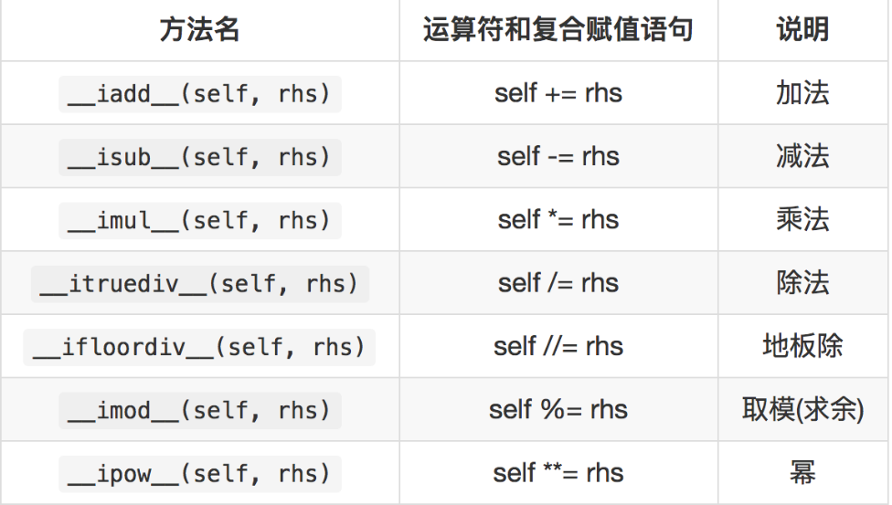

比较运算符重载

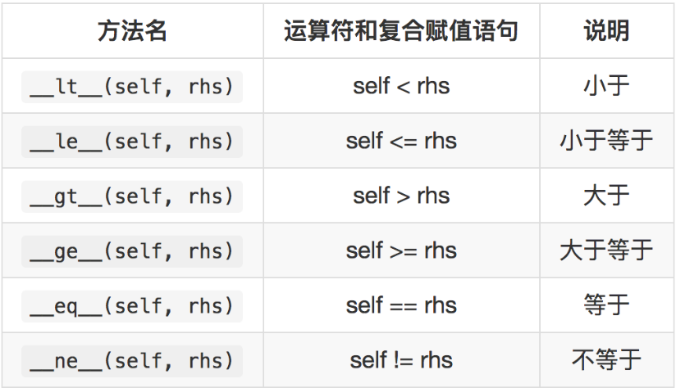

"""

    自定义对象的列表,如果需要使用内置函数就需要重写比较运算符.

    重写比较运算符

        __eq__  定义相同依据（写了 __eq__就默认写了__ne__）

        __lt__  定义大小依据（写了 __lt__就默认写了__gt__）

"""

class Employee:

    def __init__(self, eid=0, did=0, name="", money=0):

        self.eid = eid

        self.did = did

        self.name = name

        self.money = money

    # 员工对象的相同依据

    def __eq__(self, other):

        return self.eid == other.eid

    # 员工对象的大小依据

    def __lt__(self, other):

        return self.money < other.money

e01 = Employee(1001, 9002, "师父", 60000)

e02 = Employee(1001, 9002, "师父", 60000)

# 内部调用__eq__

# 比较内容是否相同

print(e01 == e02) # true  编号相同

# 比较地址是否相同

print(e01 is e02) # false 两个员工对象

# 员工列表

list_employees = [

    Employee(1001, 9002, "师父", 60000),

    Employee(1001, 9002, "师父", 60000),

    Employee(1001, 9002, "师父", 60000),

    Employee(1002, 9001, "孙悟空", 50000),

    Employee(1003, 9002, "猪八戒", 20000),

    Employee(1004, 9001, "沙僧", 30000),

    Employee(1005, 9001, "小白龙", 15000),

]

print(list_employees.count(Employee(1001)))

print(list_employees.index(Employee(1005)))

# 内部在循环调用员工的__lt__方法

list_employees.sort()

print(list_employees) # 重写__repr__

# 练习

class Commodity:

    def __init__(self, cid=0, name="", price=0):

        self.cid = cid

        self.name = name

        self.price = price

    def __eq__(self, other):

        return self.cid == other.cid

    def __lt__(self, other):

        return self.price < other.price

list_commodity_infos = [

    Commodity(1001, "屠龙刀", 10000),

    Commodity(1002, "倚天剑", 10000),

    Commodity(1003, "金箍棒", 52100),

    Commodity(1004, "口罩", 20),

    Commodity(1005, "酒精", 30),

]

# 1. 在商品列表中,查找Commodity(1003)的索引  列表.index  # 主要靠重写__eq__

print(list_commodity_infos.index(Commodity(1003)))

# 2. 在商品列表中,判断是否存在Commodity(1005)的商品 Commodity(1005) in 列表   # 主要靠重写__eq__

print(Commodity(1005) in list_commodity_infos)

# 3. 在商品列表中,移除Commodity(1002)对象   列表.remove   # 主要靠重写__eq__

list_commodity_infos.remove(Commodity(1002))

# 4. 在商品列表中,根据单价升序排列    列表.sort    # 主要靠重写__lt__

list_commodity_infos.sort()

print(list_commodity_infos)

# 5. 在商品列表中,获取单价最高的商品   max(列表)   # 主要靠重写__lt__

print(max(list_commodity_infos).__dict__)

## 设计原则

### 开-闭原则（目标、总的指导思想）

**O**pen **C**losed **P**rinciple

对扩展开放，对修改关闭。

增加新功能，不改变原有代码。（不改变“架构师”写的那些代码）

### 类的单一职责（一个类的定义）

**S**ingle **R**esponsibility **P**rinciple

一个类有且只有一个改变它的原因。

### 依赖倒置（依赖抽象）

**D**ependency **I**nversion **P**rinciple

客户端代码(调用的类)尽量依赖(使用)抽象。

抽象不应该依赖细节，细节应该依赖抽象。

### 组合复用原则（复用的最佳实践）

Composite Reuse Principle

组合复用：用一个变量去调用该方法，变量来自参数，例如“人”类的对象小明需要使用“手机”类或者“电话”类的方法，会调用他们的父类“通讯工具”类的方法，而不是直接调用“手机”类或“电话”类

如果仅仅为了代码复用优先选择组合复用，而非继承复用。

组合的耦合性相对继承低。

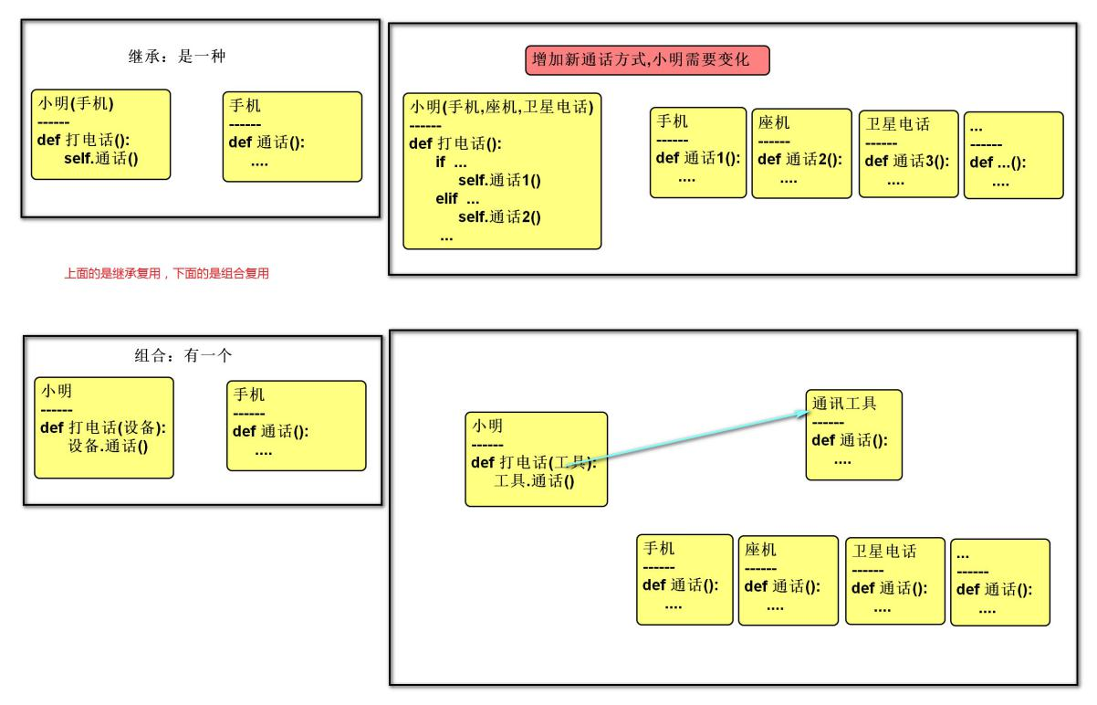

### 里氏替换（继承后的重写，指导继承的设计）

**L**iskov **S**ubstitution **P**rinciple

父类出现的地方可以被子类替换，在替换后依然保持原功能。

子类要拥有父类的所有功能。

子类在重写父类方法时，尽量选择扩展重写，防止改变了功能。

（所以在重写父类方法或者属性时，都会先通过super()调用父类方法)

### 迪米特法则（类与类交互的原则）

Law of Demeter

不要和陌生人说话。

类与类交互时，在满足功能要求的基础上，传递的数据量越少越好。因为这样可能降低耦合度。（类与类中间放一个类隔开）

# 面向对象(总结)

"""

    复习面向对象

        面向对象：考虑问题从对象的角度出发

            识别对象   分配职责   建立交互

        三个特征：

            封装：分而治之,变则疏之      [分]

            继承：抽象、统一、隔离变化   [隔]

            多态：体现子类个性(变化)    [做]

        六个原则：

            开闭原则：能够增加新功能,不修改客户端代码.

            单一职责：小而精,有且只有一个改变的原因

            依赖倒置：使用抽象(爸爸),不适用具体(儿子)

            组合复用：优先使用组合关系,不是继承关系.

                继承：统一变化(交通工具约束火车汽车在运输的行为上是一致的)

                组合：连接变化(人通过变量调用交通工具)

            里氏替换：形参是父,实参可以是各种子类。

                     建议扩展重写

            迪米特：通过抽象隔离调用(低耦合)

"""